Ås mart´n 2012 - innspill fra innbyggerne om Ås sentrum

Ås kommune hadde i tidsrommet 14.-16. juni 2012 stand i Ås sentrum, i forbindelse med de årlige Mart´n dagene. Målet ved oppføringen av standen var å få engasjert lokalbefolkningen til å ytre sin mening om Ås sentrum - hva er fint i Ås? Og hva kunne vært bedre?

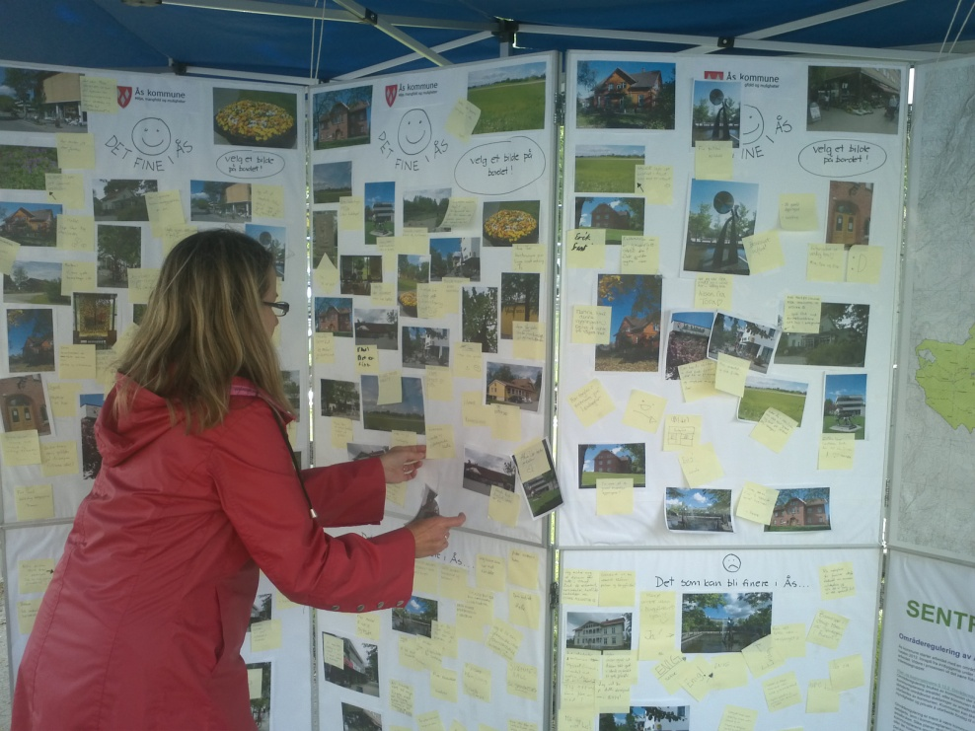

Fra standen – mange nyttige tilbakemeldinger

Responsen viser at det er mange som er engasjerte og som har meninger om Ås sentrum. Det var spesielt gledelig at så mange unge viste stor interesse og de bidro med mange gode innspill.

Resultatet fra Ås mart´n bidrar til et godt grunnlag for oppstart av områderegulering, som nettopp skal ta stilling til hvordan man ønsker den videre utviklingen av sentrum i framtiden.

Takk til alle som stoppet opp, og tok seg tid i regnværet (!), og kom med konstruktive tilbakemeldinger!

Takk også til politikerne, som stod på stand sammen med oss fra administrasjonen!

De ulike innspillene er kategorisert innenfor bebyggelse, uteområder, næring, kultur & idrett, transport samt landskap & miljø.

Bebyggelse
Hva er bra | Hva kan bli bedre
Stasjonsbygget | Åsheim
Eldre bebyggelse | Fasader i sentrum
Trehus bebyggelse
Åsheim
Galleriet Frisør
Midtgard ungdomshus
Åsgård gamle skole
Åsgård skole
Barnehagene
Rådhuset

Mange nevner de eldre trehusene og teglsteinsbygningene som bevaringsverdige. Stasjonsbygget, Åsgård gamle skole, Galleriet Frisør og Åsheim trekkes blant annet frem. Stasjonsbygget vekker begeistring blant mange som et godt likt vente- og oppholdssted for både unge og eldre. Det er tydelig at de eldre bygningene som skiller seg fra den nyere sentrumsbebyggelsen verdsettes og ønskes bevart. Det påpekes også at en del av den nyere sentrumsbebyggelsen kunne bidratt positivt til gatelivet ved mer attraktive fasader.

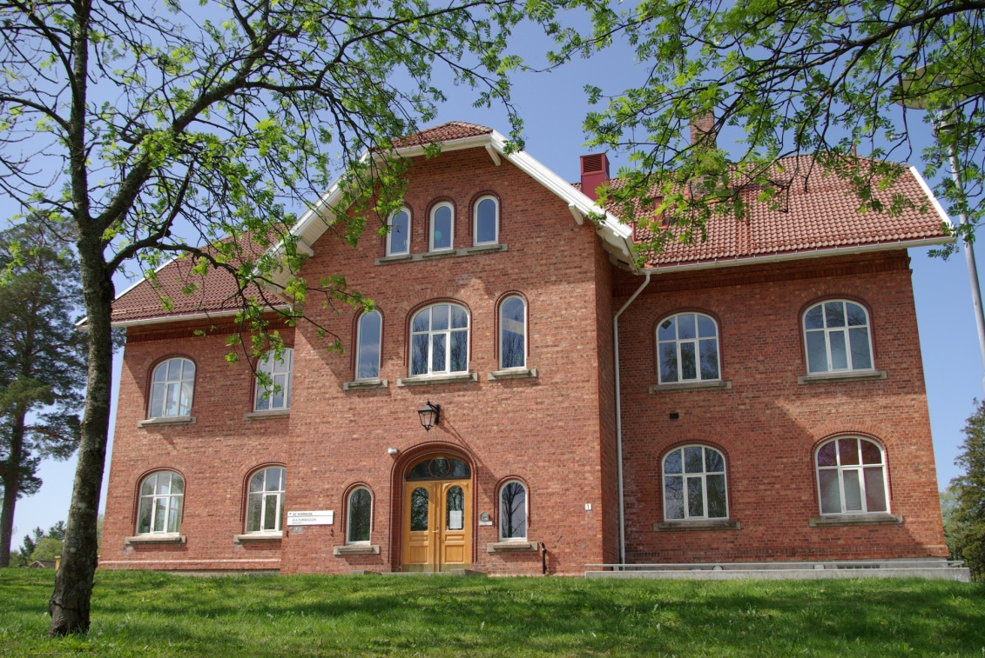

Kulturskolen – et praktbygg i sentrum

Mange ønsker også å se Åsheim bli satt i stand, og brukt til gode formål. Det fremgår blant annet konkrete ønsker om å gi den et bruksformål som studentbolig, spisested, møtelokaler, vandrerhjem eller husflidsverksted. Mange roser også barnehagene i Ås, det skrives at vi har mange gode og fine barnehager i kommunen.

Uteområder

Hva er bra | Hva kan bli bedre
Utsmykninger/Kunst | Sitteplasser
Vegetasjon | Vegetasjon
Borggården | Lekeplasser
Rådhuskvartalet | Rådhusparken
 | Torg
 | Borggården

Et sentrum preget av vegetasjon i form av blomster og trær er kvaliteter som flere nevner som positive trekk ved Ås sentrum, det er også elementer som det ønskes mer av, både trær og blomster. Riktignok er Ås omgitt av grønne skoger og mark, likevel kommer det klart frem at mange setter pris på de grønne innslagene i det mer urbane Ås sentrum.

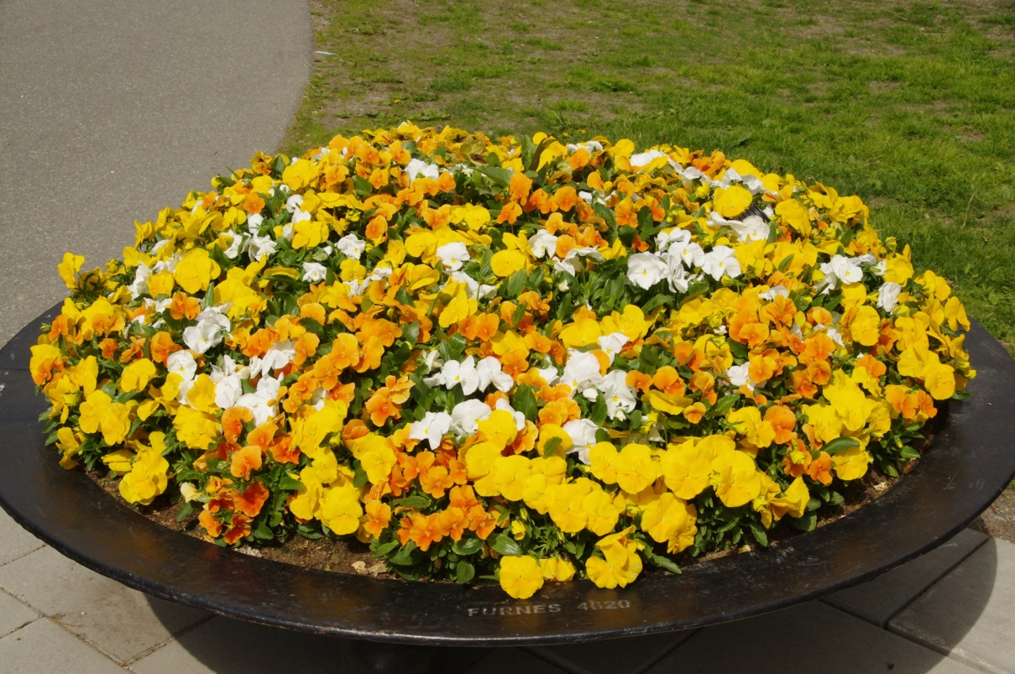

Blomsterurnene – et fargerikt innslag

De grønne utearealene i forbindelse med Rådhuskvartalet er godt likt, det sies at “med bygningsmasse og plener rundt, er etter manges mening, Rådhuskvartalet perfekt dimensjonert”. Spesielt påpekes områdene mot gamle Åsgård: “de åpne område mot gamle Åsgård er en lise for alle som har øyne å se med. Disse områdene burde "fredes" i minst 10 år fremover”

Det sees likevel et større brukspotensial i forbindelse med disse områdene, og man ønsker derfor at tiltak for en utbedring iverksettes. En utbedring som vektlegger funksjoner som møte- og oppholdsplass for barn, unge og familier i vår- og sommerhalvåret. For øvrig er det tydelig at mange ønsker å se Borggården med et fungerende vannbasseng og fontene. Trærne som omkranser vannbassenget må også gjøres noe med. Mange påpeker også behovet for en opprustning av lekeplassene, spesielt i rådhusparken ønskes det en større og spennende lekeplass.

Mange ønsker en sentrumsutvikling som tilrettelegger bedre for gående, ved å innføre bilfrie soner og anleggelse av torg vil man skape et mer innbydende sentrum. “Mer torgliv i sentrum på lørdager” etterlyses det. Det foreslås en transformasjon av deler av enten Moerveien, Brekkeveien og Skoleveien til bilfrie soner for å unngå høy biltrafikk i sentrumskjernen. Konkret ønsker som bredere fortau ved Bokkafeen viser at uteområdene som i dag brukes til opphold settes pris på, og gjerne skulle vært utbedret. Det er også kommet ønsker om oppgradering av gaterommene i form av nytt gatebelegg, som det fint ble poengtert av en representant fra den yngre generasjonen; “ Ås hadde vært så mye finere med en finere bakke, som f.eks. murstein på bakken”.

Det etterlyses flere sitteplasser i sentrum, området utenfor Kiwi ved Brekkeveien er et mye brukt oppholdssted hvor det er mulighet for å sitte ned, dette vil man ha mer av.

Ellers er det også kommet kommentarer på rådhusparkens flere utsmykninger. Både hestene ved Moerveien og Krigsminnet er positive innslag for mange.

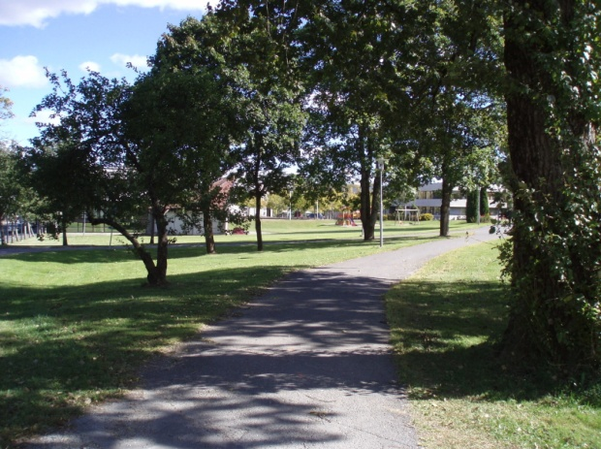

Parken i sentrum – et stort potensiale

Næring

Hva er bra | Hva kan bli bedre
Cafeer | Ute-/spisesteder
 | Forretninger

Bokkafeen og ‘Ikke Bare Texas’ trekkes frem som viktige samlingspunkt i Ås sentrum. At kafeene får lov til å trekke ut på gaten merkes som en positiv utvikling. Samtidig savnes det et bredere tilbud når det kommer til ute-/spisesteder og spesialiserende butikker som baker og grønnsakforretning. Åsheim blir blant annet foreslått som alternativt lokale for nye forretninger som restaurant og kafe.

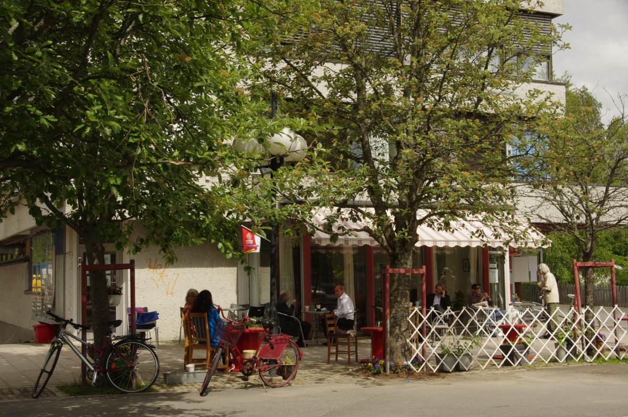

Ikke Bare Texas – en populær kafe i sentrum

Den generelle oppfatningen er at mange ønsker et livligere sentrum med et bredere tilbud. Det påpekes en for stillestående sentrumsutvikling, og fremover i tid ønskes det å se Ås som et levende handelssted.

Kultur & idrett

Hva er bra | Hva kan bli bedre
Biblioteket | Museum
Kulturskolen | Kino
D6 | Aktivitetstilbud

Biblioteket, D6 og spesielt kulturskolen trekkes frem som viktige kulturelle arena. “Ta vare på kulturskolen, det gjelder barna våre” skrives det. Det er også stor begeistring over løftet biblioteket har fått etter innflyttingen til Rådhuset, “det er blitt deilig og avslappende” skrives det.

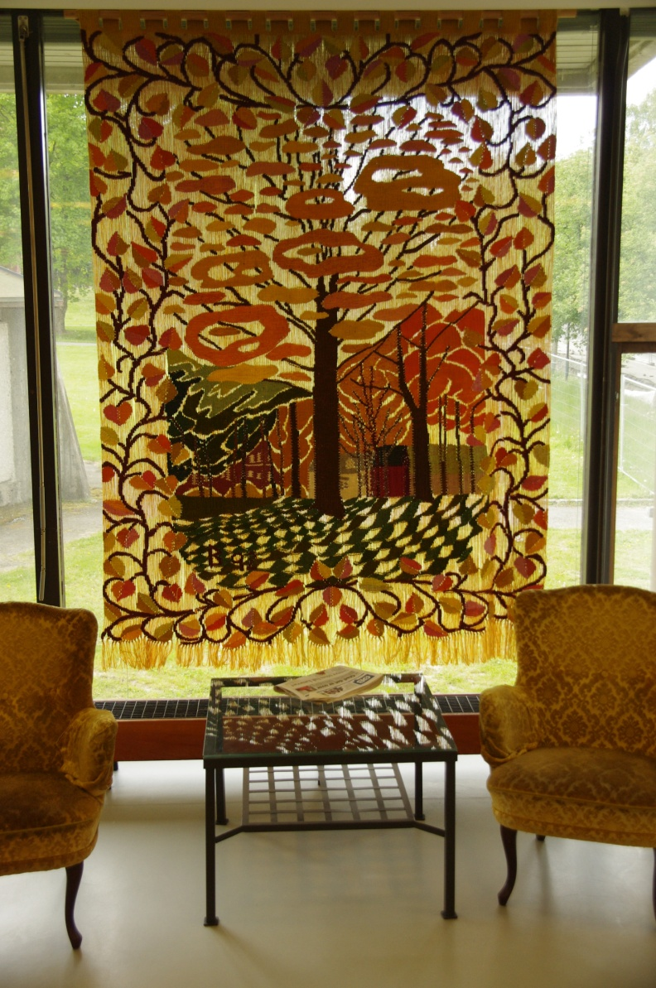

Ås bibliotek – nyoppusset og flott

En del etterspør bedre aktivitetstilbud rettet mot barn og unge. Flere kunne tenke seg en idrettspark og svømmehall, noen ønsker volleyballbane i sentrum andre vil ha ballrom og trampoline. Det foreslås også et bredere tilbud av kulturelle aktiviteter. Blant annet er det blitt foreslått et museum som tar for seg utviklingen til Ås gjennom tidene, noen nevner også at Ås burde få sin egen kino.
Transport

Hva er bra | Hva kan bli bedre
Sykkelparkering ved stasjonen | Sykkelvei
Bilparkering ved stasjonen | Sykkelparkering
 | Belysning
 | Kollektivtilbudet
 | Parkering for bilister

Mange ønsker et bedre tilrettelagt sykkeltilbud i Ås kommune, noe som blant annet omhandler forbedrete sykkelveier i form av dekke og belysning.

Av konkrete tiltak nevnes:
- Sykkelfelt i veibanen
- Forbedret sykkelfelt mellom Brønnerud og Ås
- Sykkelsti på tidligere jernbanetrasé mellom Holstad og Slørstrad (traktorbroen)
- Asfalter/forbedre sykkelsti langs jernbanesporet mellom Ås og Holstad
- Oppføring av belysning langs gang- og sykkelstien som strekker seg langs Drøbakveien forbi Åsgård skole, per dags dato er det helt mørkt her om kvelden
- Bedre parkering for sykler i sentrum
- Benker langs gang- og sykkelvei mellom Åsgård og Studentersamfunnet

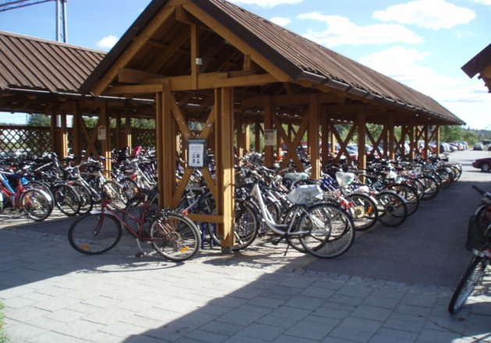

Sykkelparkering – Ås stasjon

Parkeringssituasjonen for Ås sine bilister eksisterer det blandede mening om. Tilbudet om gratis parkering ved togstasjonen vekker begeistring hos noen, andre reagerer negativt til tilbudet man har om å parkere gratis over store deler av Ås sentrum. “Før eller senere må Ås-folk begynne å betale for parkering” skrives det.

Det foreslås blant annet et parkeringsanlegg mellom Brekkeveien og jernbanen hvor Ås Kommune i dag eier tomten. “Høvelig størrelse i første omgang kunne være to etasjer samt kjeller (-ment for oppbevaring av Teknisk Etats maskinpark, som nå er oppbevart på stedet). Øverste etasje kunne gjerne være under åpen himmel, men fundamentering av parkeringshuset skulle være slik at det evt. kunne bygges på ved en senere anledning.”
Landskap & miljø

Hva er bra | Hva kan bli bedre
Landskapet | Årungen
Søråsjordet
Dysterjordet

Mange utrykker begeistring for det åpne landskapet som et resultat av de store jordene på Ås, Dysterjordet og Søråsjordet nevnes spesielt. I kontrast med de tette skogene er dette landskapsrom som gir en spesiell karakter til Ås.

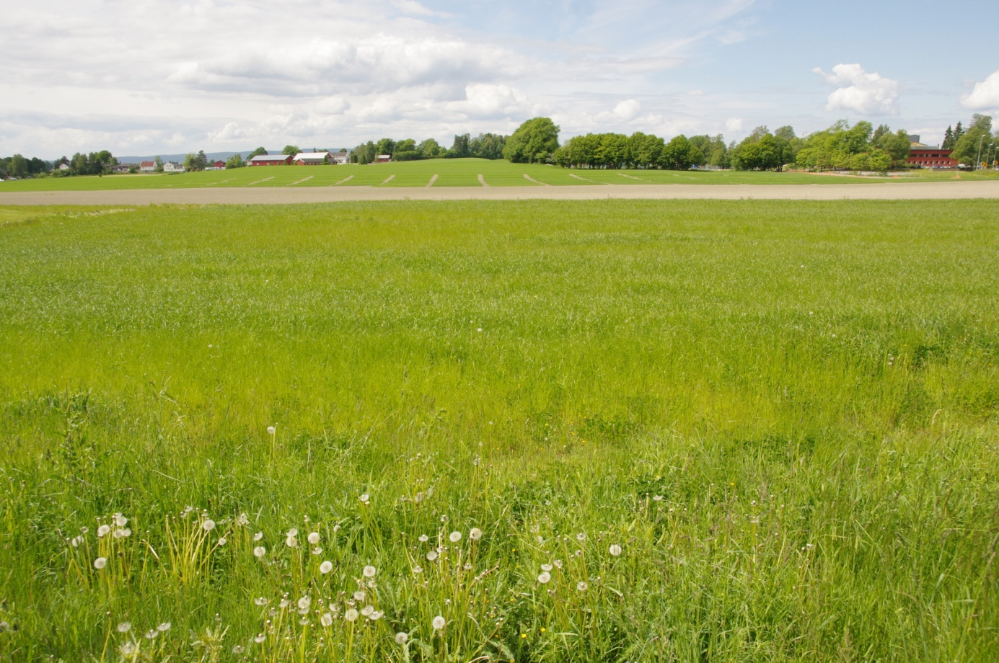

Søråsjordet – et av de karakteristiske jordene, helt inntil Ås sentrum

Ettersom Årungen er en sterkt forurenset innsjø ble det også utrykt klare ønsker om at innsjøen renses.

Oppsummert

Oppsummert kan man si at det er mange, både unge og voksne, som sitter på tanker og ideer rundt den fremtidige utviklingen av Ås kommune. Mange liker det de ser, både i og utenfor Ås sentrum, men det er alltid rom for forbedringer. Det ønskes at man tar vare på det særegne ved Ås, men samtidig tar nye grep for framtidig utvikling, og satser på et fremtidsrettet og mangfoldig Ås.

